Bloque 1: Comandos de Información y Preparación
- Identidad del Usuario: Abre una terminal y ejecuta un comando para saber qué usuario eres y a qué grupos perteneces.
- Usuarios Conectados: Muestra quién está conectado actualmente al sistema. Luego, ejecuta otro comando que te dé información más detallada, como el tiempo que llevan conectados y qué están ejecutando.
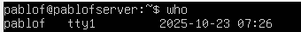
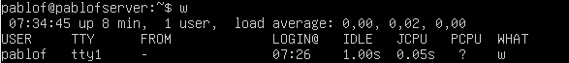
- Historial de Conexiones: Lista los últimos inicios de sesión en el sistema.
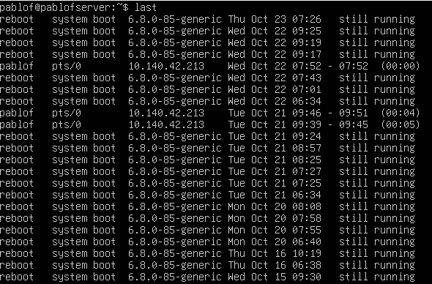
- Crear Entorno de Trabajo: En tu directorio personal (/home/tu_usuario), crea una carpeta principal para todos los ejercicios llamada practicas_linux.

- Estructura de Directorios: Dentro de practicas_linux, crea la siguiente estructura de directorios: proyectos, documentos y scripts.
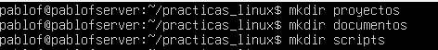
Bloque 2: Gestión de Usuarios y Grupos
- Crear Grupos: Crea tres nuevos grupos en el sistema: desarrolladores, analistas y becarios.
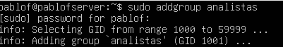
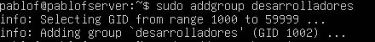
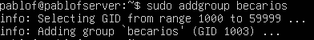
- Verificar Grupos: Confirma que los grupos se han creado correctamente buscando sus nombres en el archivo /etc/group.
- Crear un Usuario Básico: Crea un nuevo usuario llamado juan.

- Crear Usuario con Grupo Primario: Crea una usuaria llamada ana y asígnala directamente al grupo primario desarrolladores.

- Crear Usuario Completo: Crea un usuario david asignándolo al grupo primario analistas y, a la vez, como miembro de los grupos secundarios desarrolladores y becarios.
- Establecer Contraseñas: Asigna una contraseña a los usuarios juan, ana y david.
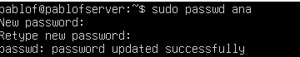
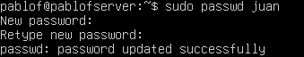

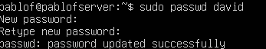
- Verificar Usuarios: Comprueba que los tres nuevos usuarios existen en el sistema, inspeccionando el final del archivo /etc/passwd.
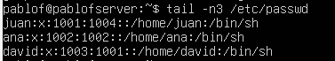
- Cambiar de Usuario: Conviértete en el usuario juan usando el comando su. Una vez dentro de su sesión, comprueba quién eres y en qué directorio te encuentras. Vuelve a tu sesión de usuario original.
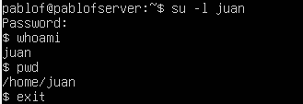
- Modificar Grupos de un Usuario: Modifica al usuario juan para que su grupo primario sea becarios y añádelo también al grupo secundario analistas.
- Verificar Modificación: Comprueba que los cambios del usuario juan se han aplicado correctamente.
- Bloquear una Cuenta: Bloquea la cuenta del usuario juan para que no pueda iniciar sesión.
- Intentar Cambiar a Usuario Bloqueado: Intenta convertirte en el usuario juan de nuevo. Debería fallar.
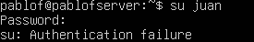
- Desbloquear una Cuenta: Desbloquea la cuenta del usuario juan.
- Eliminar un Grupo: Elimina el grupo becarios. ¿Qué ocurre? Nota: Fallará si algún usuario lo tiene como grupo primario).
No nos deja borrarlo porque es el grupo primario de juan
- Eliminar Usuario y su Directorio: Elimina al usuario juan y asegúrate de que su directorio personal (/home/juan) también se borre.
Bloque 3: Permisos y Propiedad de Archivos
- Crear Archivos de Prueba: Dentro de la carpeta proyectos, crea un archivo vacío llamado informe.txt. Dentro de scripts, crea otro archivo vacío llamado lanzar_app.sh.
- Ver Permisos: Muestra los permisos por defecto de los archivos y directorios que has creado. Anota quién es el propietario y el grupo.
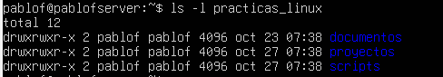
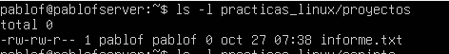
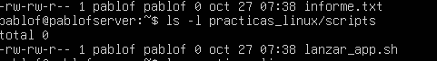
EL propietario es pablof y el grupo es pablof.
- Cambiar Propietario: Cambia el propietario del archivo informe.txt para que pertenezca a la usuaria ana.
- Cambiar Grupo: Cambia el grupo del directorio proyectos para que para que pertenezca al grupo desarrolladores.
- Cambiar Propietario y Grupo: Cambia el propietario y el grupo del archivo lanzar_app.sh para que pertenezcan al usuario david y al grupo analistas, respectivamente, con un solo comando.
- Permisos con Notación Octal (Archivo): Usa la notación numérica (octal) para asignar los siguientes permisos a informe.txt: el propietario (ana) puede leer y escribir; el grupo (desarrolladores) solo puede leer; y los otros no tienen ningún permiso.
- Asigna permisos de lectura, escritura y ejecución para el propietario y solo de lectura y ejecución para los miembros del grupo al directorio documentos.
- Verificar Permisos: Lista el contenido de practicas_linux para verificar que todos los cambios de propietario y permisos se han aplicado correctamente
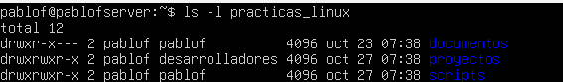
- Permisos con Notación Simbólica (Añadir): Usa la notación simbólica para añadir el permiso de ejecución al propietario del script lanzar_app.sh.
- Permisos con Notación Simbólica (Quitar): Quita el permiso de lectura al “resto del mundo” (otros) en el directorio proyectos.
- Permisos Recursivos: Dentro de proyectos, crea una nueva carpeta version2 con un archivo notas.txt dentro. Luego, cambia el propietario de la carpeta proyectos y todo su contenido para que pertenezca a david con un solo comando recursivo.
- Permiso Especial SGID en Directorio: Establece el permiso especial SGID en el directorio documentos. Después, cambia a ser el usuario david (su david) y crea un nuevo archivo dentro de documentos. Verifica a qué grupo pertenece el nuevo archivo (debería heredar el del directorio documentos). Vuelve a tu usuario.
No se puede crear un archivo en el directorio documentos con el usuario David porque no tiene permisos para este directorio ni está en el archivo de sudoers.
- Permiso Especial SUID Establece el permiso SUID en el script lanzar_app.sh. (Nota: Explica a tus alumnos qué implicaría esto si fuera un programa compilado)

- Comprobar umask: Muestra el valor umask actual de tu sesión.
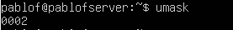
- Efecto de umask: Cambia temporalmente tu umask a 077. Crea un nuevo archivo llamado privado.txt. Comprueba sus permisos por defecto. Luego, restaura el umask a su valor original.
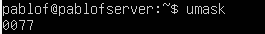
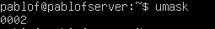
Bloque 4: Gestión de Servicios con systemctl
- Estado Detallado de un Servicio: Comprueba el estado completo del servicio cups. Analiza la salida: ¿está activo (active), cargado (loaded) y habilitado (enabled)? Anota las últimas líneas de su registro (log) que aparecen.
Utilizaré el sistema “cron”
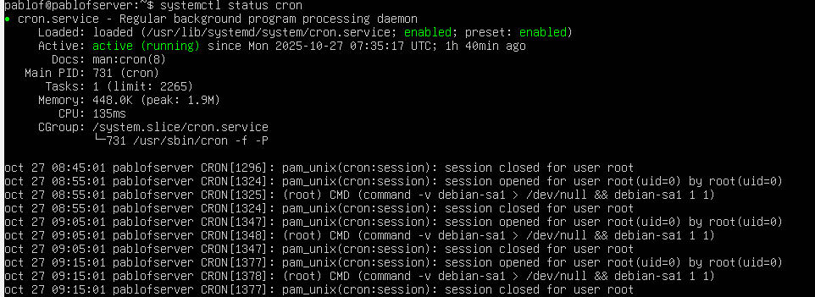
Está cargado, habilitado y activo.
- Comprobación Rápida: Utiliza un comando más directo para verificar si el servicio cups está actualmente en ejecución (activo). La salida de este comando debería ser simplemente active o inactive.
- Ver Archivo de Unidad: Muestra el contenido del archivo de unidad del servicio cups (cups.service). Esto te permitirá ver cómo está definido el servicio.
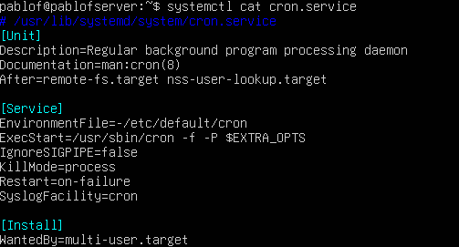
- Detener un Servicio: Detén la ejecución del servicio cups. Comprueba su estado de nuevo para confirmar que está inactive (dead).
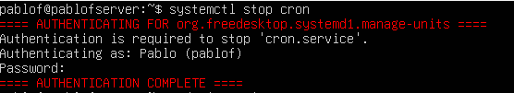
- Iniciar un Servicio: Vuelve a iniciar el servicio cups. Verifica una vez más que ha vuelto al estado active (running).
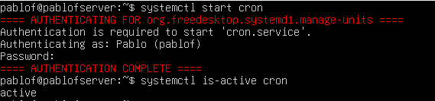

- Reiniciar un Servicio: El comando restart es muy común tras un cambio de configuración. Ejecútalo para el servicio cups.
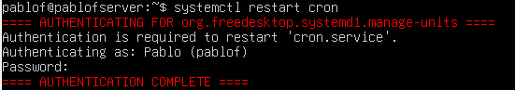
- Habilitar para el Arranque: Asegúrate de que el servicio cups esté configurado para iniciarse automáticamente cada vez que el sistema arranque.
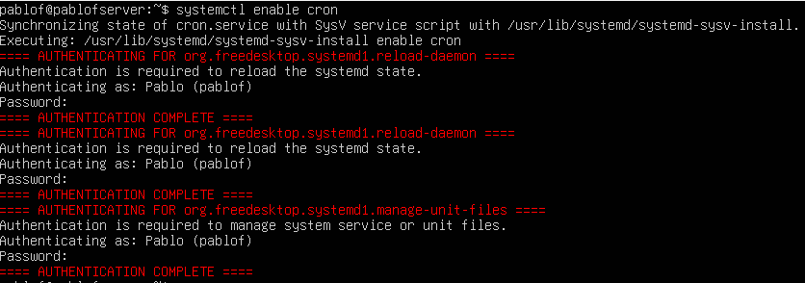
- Verificar si está Habilitado: Usa un comando específico para preguntar si cups está habilitado. La salida debería ser enabled o disabled
- Deshabilitar para el Arranque: Ahora, desactiva el servicio cups para que no se inicie automáticamente.
- Enmascarar un Servicio: El enmascaramiento es una forma más contundente de deshabilitar, ya que impide cualquier tipo de inicio (manual o automático). Enmascara el servicio cups. Intenta iniciarlo después. Debería fallar. No olvides desenmascararlo ( unmask ) al terminar el ejercicio.

Bloque 4: Gestión de ufw
- Comprobar Estado y Activar UFW
* Primero, ejecuta un comando para verificar el estado actual del firewall. Probablemente estará inactivo.
* A continuación, activa UFW. Presta atención al mensaje de advertencia, especialmente si estás conectado por SSH.
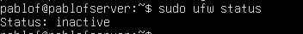
- Permitir un Servicio Web HTTP*
* Imagina que tu servidor necesita alojar una página web. Añade una regla para permitir todas las conexiones entrantes para el servicio http.
* Verifica el estado del firewall de nuevo para confirmar que la regla (y el puerto 80) se ha añadido correctamente.
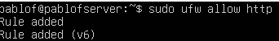
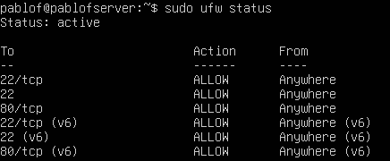
- Abrir un Puerto Específico:
* Imagina que estás ejecutando un servidor de aplicaciones web en el puerto 8080. Añade una regla para permitir las conexiones entrantes TCP a ese puerto.
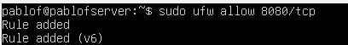
- Permitir un Rango de Puertos:
* Supón que una aplicación FTP necesita un rango de puertos pasivos. Añade una regla para permitir las conexiones TCP en el rango de puertos desde el 3000 al 3100.

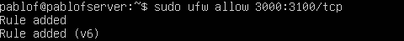
- Bloquear una Dirección IP
* Por seguridad, has detectado actividad sospechosa desde la IP 192.168.100.50 . Añade una regla para denegar todas las conexiones provenientes de esa dirección IP.
- Listar Reglas para Borrar:
* Muestra todas las reglas activas del firewall, pero esta vez de forma numerada, para prepararte para eliminar una de ellas.
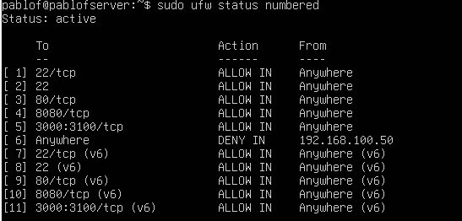
- Eliminar una Regla:
* Basándote en la lista del ejercicio anterior, elimina la regla que creaste para el puerto 8080.
* Vuelve a listar las reglas (de forma normal o numerada) para confirmar que la regla ha sido eliminada correctamente.
